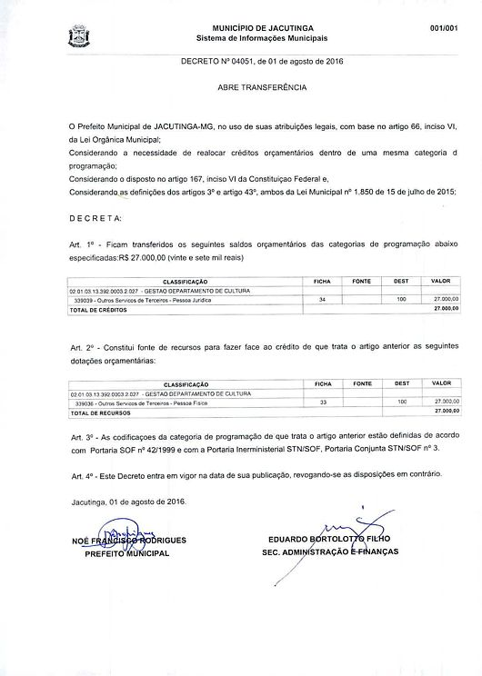

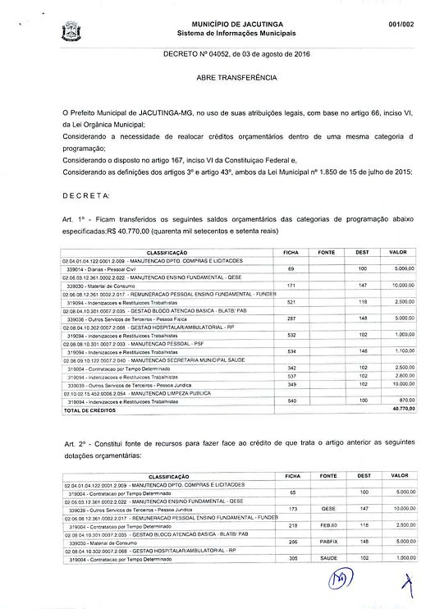

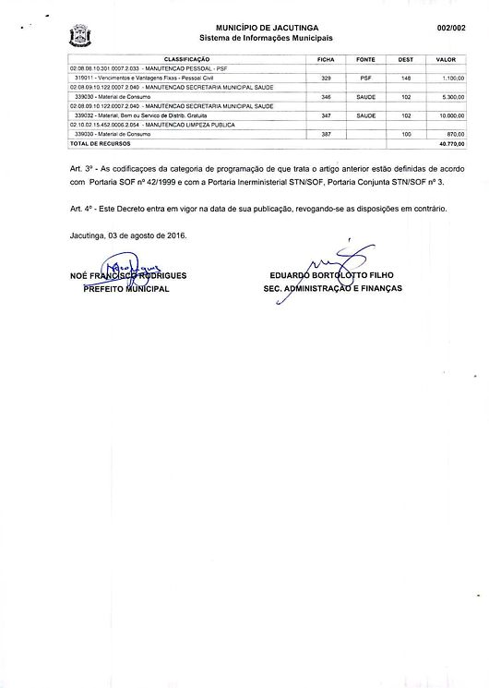

**Departamento de Licitações, Contratos e Convênios**

**EXTRATO DE ADJUDICAÇÃO**

PREFEITURA MUNICIPAL DE JACUTINGA – ADJUDICAÇÃO - Processo 789/2016, Pregão nº 091/2016 – Objeto: CONTRATAÇÃO EXCLUSIVA DE MICROEMPRESAS – ME E EMPRESAS DE PEQUENO PORTE – EPP, PARA O REGISTRO DE PREÇOS DE GÁS LIQUEFEITO DE PETRÓLEO (GÁS DE COZINHA) ACONDICIONADO EM BOTIJÕES, EM ATENDIMENTO À SOLICITAÇÃO DAS SECRETARIAS MUNICIPAIS SOLICITANTES - O Pregoeiro, no uso de suas atribuições legais e em conformidade com o Art. 43 inciso VI da Lei 8.666/93 e suas posteriores alterações, ADJUDICA a presente Licitação ao(s) fornecedor (ES) Licitante(s), a(s) empresa(s): 01) ROSELIA CIRIACO DA SILVA ME,CNPJ nº 20.738.402/0001-03, No valor estimado de R$ 67.816,00(sessenta e sete mil e, oitocentos e dezesseis reais).   
Jacutinga, 18 de Outubro de 2016.  
Rodnei Francisco de Oliveira - Pregoeiro Municipal  
Publicado por: Rodnei Francisco de Oliveira - Matricula: 38695

**EXTRATO DE HOMOLOGAÇÃO**

PREFEITURA MUNICIPAL DE JACUTINGA – HOMOLOGAÇÃO - Processo 789/2016, Pregão nº 091/2016 - Objeto: CONTRATAÇÃO EXCLUSIVA DE MICROEMPRESAS – ME E EMPRESAS DE PEQUENO PORTE – EPP, PARA O REGISTRO DE PREÇOS DE GÁS LIQUEFEITO DE PETRÓLEO (GÁS DE COZINHA) ACONDICIONADO EM BOTIJÕES, EM ATENDIMENTO À SOLICITAÇÃO DAS SECRETARIAS MUNICIPAIS SOLICITANTES - Nos termos do Art. 43, inciso VI da Lei Federal N° 8.666/93 e as suas alterações, o Prefeito Municipal, no uso de suas atribuições que lhe são conferidas por Lei, abaixo assinado, acolhendo a manifestação do Pregoeiro Municipal e da Comissão de Compras e Licitação, levando em consideração a abertura e julgamento do presente Processo de Licitação, tendo cumprido todos os requisitos e princípios estabelecidos em lei, para que produza seus jurídicos efeitos, HOMOLOGO a(s) empresa(s): 01) ROSELIA CIRIACO DA SILVA ME,CNPJ nº 20.738.402/0001-03, No valor estimado de R$ 67.816,00(sessenta e sete mil e, oitocentos e dezesseis reais).  
Jacutinga, 18 de Outubro de 2016.  
NOÉ FRANCISCO RODRIGUES - Prefeito Municipal  
Publicado por: Rodnei Francisco de Oliveira - Matricula: 38695

**EXTRATO DE CONTRATO (MODELO REGISTRO DE PREÇOS)**

PREFEITURA MUNICIPAL DE JACUTINGA/MG – CONTRATO - Processo nº 789/2016 – Pregão nº 091/2016 - Objeto: CONTRATAÇÃO EXCLUSIVA DE MICROEMPRESAS – ME E EMPRESAS DE PEQUENO PORTE – EPP, PARA O REGISTRO DE PREÇOS DE GÁS LIQUEFEITO DE PETRÓLEO (GÁS DE COZINHA) ACONDICIONADO EM BOTIJÕES, EM ATENDIMENTO À SOLICITAÇÃO DAS SECRETARIAS MUNICIPAIS SOLICITANTES – Empresa(s): 01) Contrato nº 0378/2016, Ata de Registro de Preços nº A1062016, ROSELIA CIRIACO DA SILVA ME,CNPJ nº 20.738.402/0001-03, No valor estimado de R$ 67.816,00(sessenta e sete mil e, oitocentos e dezesseis reais) – Data Ass.: 18.10.2016 - Prazo: 31.12.2016 (Todavia, a Contratada Vinculada ao Prazo de Validade da Ata de Registro de Preços, Para Fins de Contratação que, no Caso, é de Um Ano) – Ficha Orçamentária:( 139)020501 231220009 2.048 339030;(465)021103 082440005 2.064 339030;  
(346)020809 101220007 2.040 339030;(6)020101 278120004 2.051 339030;(168)020602 123610002 2.015 339030;(155)    020601 123650002 2.014 339030;(235)    020701 206020008 2.074 339030;(252)020703 201220008 2.032 339030;(116)020406 041220001 2.006 339030;(  
371)021001 154520006 2.052 339030.  
Jacutinga, 18 de Outubro de 2016.  
NOÉ FRANCISCO RODRIGUES - Prefeito Municipal  
Publicado por: Rodnei Francisco de Oliveira - Matricula: 38695

**ATA DE REGISTRO DE PREÇOS  A1062016**

PROCESSO LICITATÓRIO Nº 789/2016  
PREGÃO PRESENCIAL Nº 091/2016  
REGISTRO DE PREÇOS Nº 62/2016

Aos dias dezoito do mês de Outubro do ano de dois mil e Dezesseis, na sala de reunião da Comissão Permanente de Licitações da Prefeitura Municipal de Jacutinga, Estado de Minas Gerais, localizada na Praça dos Andradas, s/n, o Município de Jacutinga e a empresa Roselia Ciriaco da Silva ME, cadastrada no CNPJ nº 20.738.402/0001-03,situada a Rua Silvio Bacci nº 57, Cel Rennó na cidade de Jacutinga no estado de Minas Gerais, a seguir denominada CONTRATADA, neste ato representada por Roselia Ciriaco da Silva,portadora do CPF nº 097.200.966-32, acordam proceder, nos termos do Decreto nº3.555 de 08/08/2000 e alterações posteriores e Decreto nº 1.670, de  07/01/2005, que institui o Registro de Preços, ao registro de preços referente ao(s) item(s) abaixo discriminado(s), com seu respectivo valor unitário.

|  |  |  |  |  |  |  |  |
| --- | --- | --- | --- | --- | --- | --- | --- |
| **Item** | **Discriminação** | **Cód.** | **Unid.** | **Quant.** | **Marca** | **Preço Unitário** | **Preço Total** |
| 1 | GAS DE COZINHA 13 KG | 1362 | BOTIJÃO | 1384 | SUPERGASBRAS | 49,00 | 67.816,00 |

Fica declarado que o preço registrado na presente Ata é válido até 18/10/2017 Nada mais havendo a ser declarado, foi encerrada a presente Ata que, após lida e aprovada, segue assinada pelas partes.

Jacutinga, 18 de Outubro de 2016.

CONTRATANTE:

MUNICÍPIO DE JACUTINGA  
NOÉ FRANCISCO RODRIGUES   
Prefeito – Município de Jacutinga/MG  
CNPJ nº 17.914.128/0001-63    CONTRATADA

ROSELIA CIRIACO DA SILVA ME  
CNPJ Nº 20.738.402/0001-03  
ROSELIA CIRIACO DA SILVA  
CPF Nº 097.200.966-32

TESTEMUNHAS:  
      
RODNEI FRANCISCO DE OLIVEIRA  
Pregoeiro municipal   
CPF nº 706.274.606-15    ELIZABETH CRISTIANE RUBIM  
Presidente da CPL  
CPF nº 913.311.026.-34

**EXTRATO DE PUBLICAÇÃO**

Prefeitura Municipal de Jacutinga – Processo Licitatório n. 151/16. Pregão Presencial n. 20/16. Contrato n. 219/16. Contratado: Mauricio Aparecido das Neves. Objeto: fornecimento/locação e manutenção de software para individualização de contribuições para o FGTS para o setor de Recursos humanos. 2º Termo Aditivo de prorrogação prazo de vigência. Termo inicial 14/09/16 até 29/10/17. Fundamentação Legal: inciso IV do Art. 57 da Lei 8.666/93. Data: 12/09/16. Noé Francisco Rodrigues – Prefeito Municipal.

diario oficial legislativo

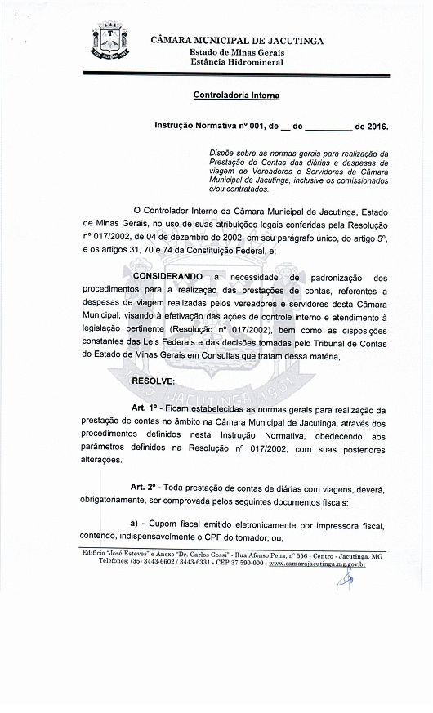

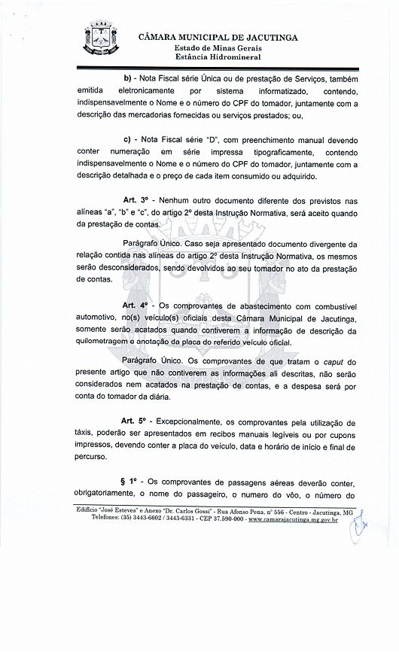

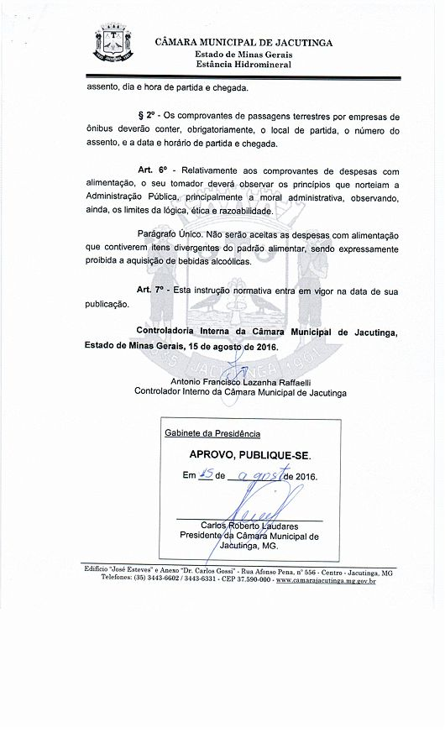

diario oficial terceiros